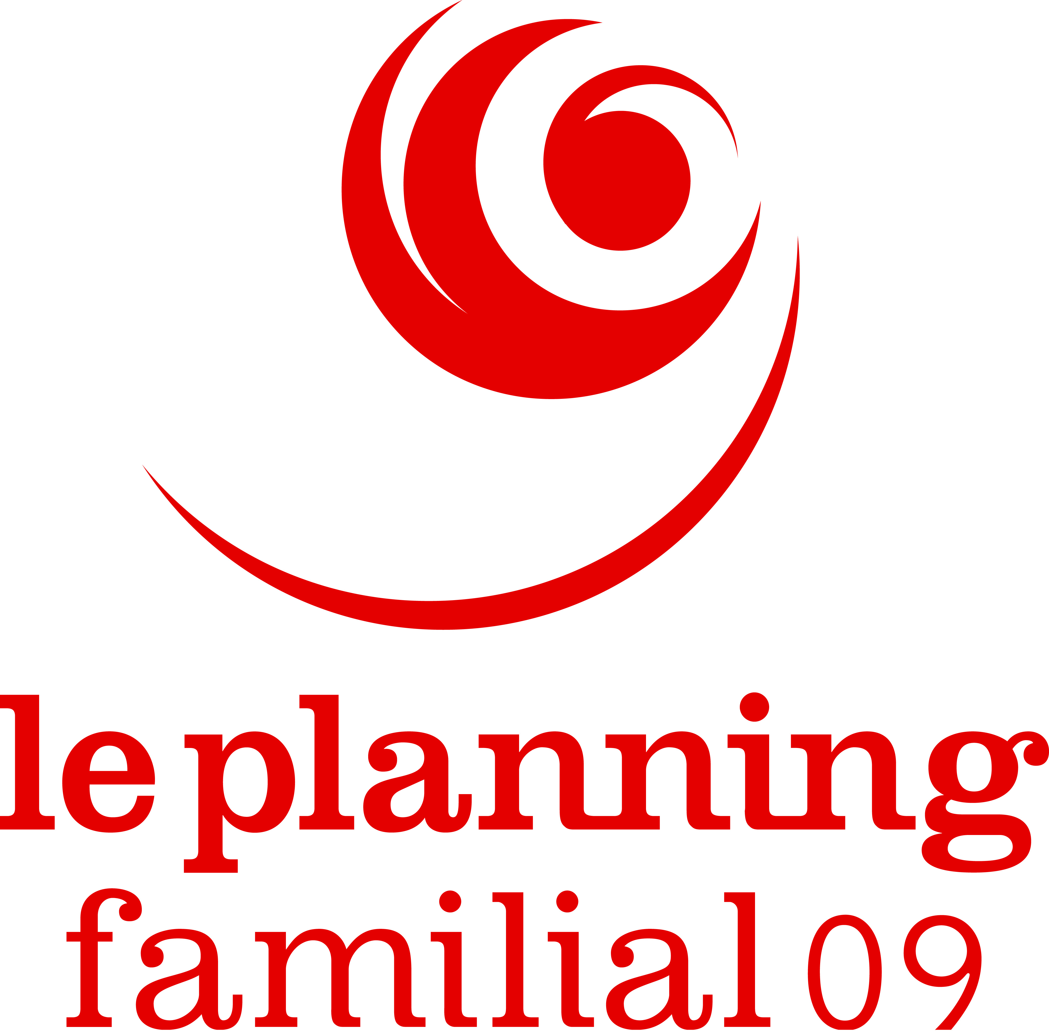

Formation « Handicap et alors ?! »

Fiche d’inscription
Les 13 et 14 juin 2024

A compléter et à renvoyer à l’adresse mail : planningfamilial09@gmail.com

Nom :

Prénom :

Structure :

Adresse de la structure :

Fonction :

Mail :

Tel :

Pour valider votre inscription, merci de répondre à ces 4 questions :
1- Avez-vous des connaissances théoriques en matière d'EVAS (éducation à la vie affective et sexuelle)?
2- Dans quel cadre mobilisez-vous, ou avez-vous besoin de ressources en santé sexuelle? (accueil individuel, animation de groupe, prévention, préoccupations personnelles, etc...)
3- Avez-vous des attentes particulières pour cette formation et quelles sont-elles?
4- Pouvez-vous citer (très succinctement) une ou plusieurs situations problématiques que vous avez pu rencontrer dans votre activité (en lien avec les thématiques de la formation)?



